Блок выбора лота.
История.
Данная функция работает только в версиях 13-6-20 и выше.
Описание функции.
В последних версиях Quantum есть блок Выбора лота.
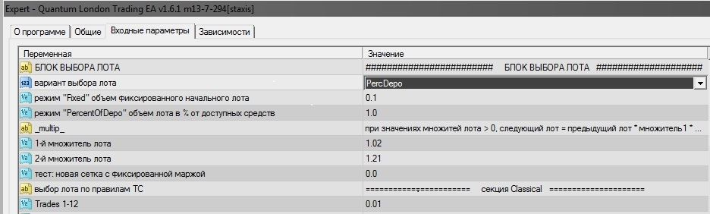
Есть 4 варианта выбора лота:
1. Fixed – фиксированный;
2. PercDepo – процент от доступных средств;
3. Classical – классический;
4. Grid – корзина ордеров.
Выбор фиксированного лота (настройка 1.) производится строкой ниже.
Выбор классического варианта (настройка 3.) отсылает нас к следующему блоку настройки (его видно на рисунке).
Выбор размера лота из настройки корзины ордеров (настройка 4.) отсылает нас к блоку секция Grid.
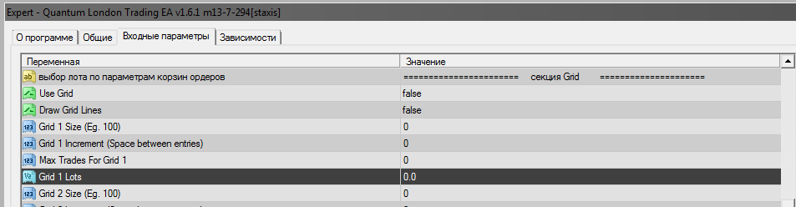
Рассмотрим выбор варианта «процент от доступных средств» (настройка 2.). Эту функцию необходимо применять, если вы решили прибыль оставлять на счете и открывать лоты с учетом повышающего размера депо. Возникает вопрос: как рассчитать значение процента? Расчет производится простой пропорцией.
Размер своего депо мы знаем и он всегда равен 100%. Из этой пропорции мы всегда можем посчитать размер лота или значение объема лота в %.
Примеры.
1. Возьмем пример из таблицы Эксель настройки сова… У нас есть депо 200 000 (d) и мы хотим открыть лот размером 0,1 (l). Нужно рассчитать какое значение объема лота указать в настройке.
Х (k) = 0,1 (l) * 100% / 200 000 (d) = 0,00005
2. У нас есть депо 153 000 (d). Значение объема лота выставлено 0,0003. Рассчитать каким лотом у нас откроется первый ордер.
Х (l) = 150 000 (d) *0,0003 (k) /100% = 0,45
Ссылки на форум, где есть упоминание данной функции.
http://forum.tradelikeapro.ru/index.php?topic=10633.msg269843#msg269843
http://forum.tradelikeapro.ru/index.php?topic=10633.msg269880#msg269880
http://forum.tradelikeapro.ru/index.php?topic=10633.msg272020#msg272020
http://forum.tradelikeapro.ru/index.php?topic=10633.msg272118#msg272118
http://forum.tradelikeapro.ru/index.php?topic=10633.msg272300#msg272300
http://forum.tradelikeapro.ru/index.php?topic=10633.msg272958#msg272958
http://forum.tradelikeapro.ru/index.php?topic=10633.msg272996#msg272996
http://forum.tradelikeapro.ru/index.php?topic=10633.msg274942#msg274942

